CYBERNETIQUE EN NORD


Description de la carte SO100
Table des matières
1 Description de la carte SO100 3
2 Schéma fonctionnel 3
3 Schéma Structurel 4
4 PCB 5
5 Nomenclature 6
6 Validation de la carte 6
7 Change Logs : 7
V1-00 : Version de Base 7

Description de la carte SO100
Cette carte permettra de connecter un PIC32MX795F512L au boitier TQFP100 avec quatre connecteurs de type HE10.
Elle est pré-équipée des composants suivants
  - Quartz 8Mhz
  - Condensateurs de découplage
  - Condensateurs de Filtrage
  - Led verte pour le 3,3V. Indique la broche 1.
  - Résistance de Reset
  - Liaison pour l'alimentation du Vdd Analogique

Schéma fonctionnel

TQFP100
HE10
HE10
HE10
HE10

Schéma Structurel

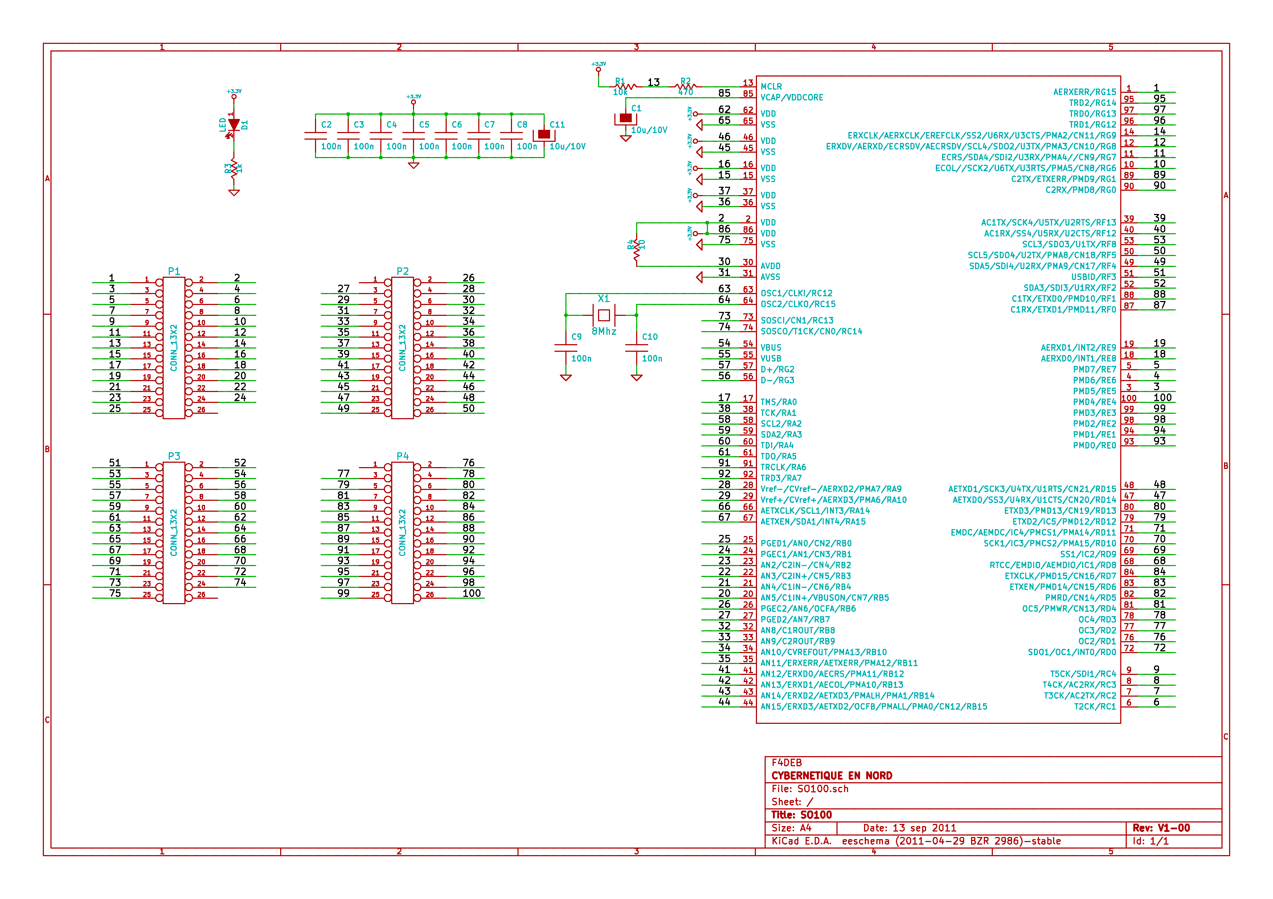

PCB

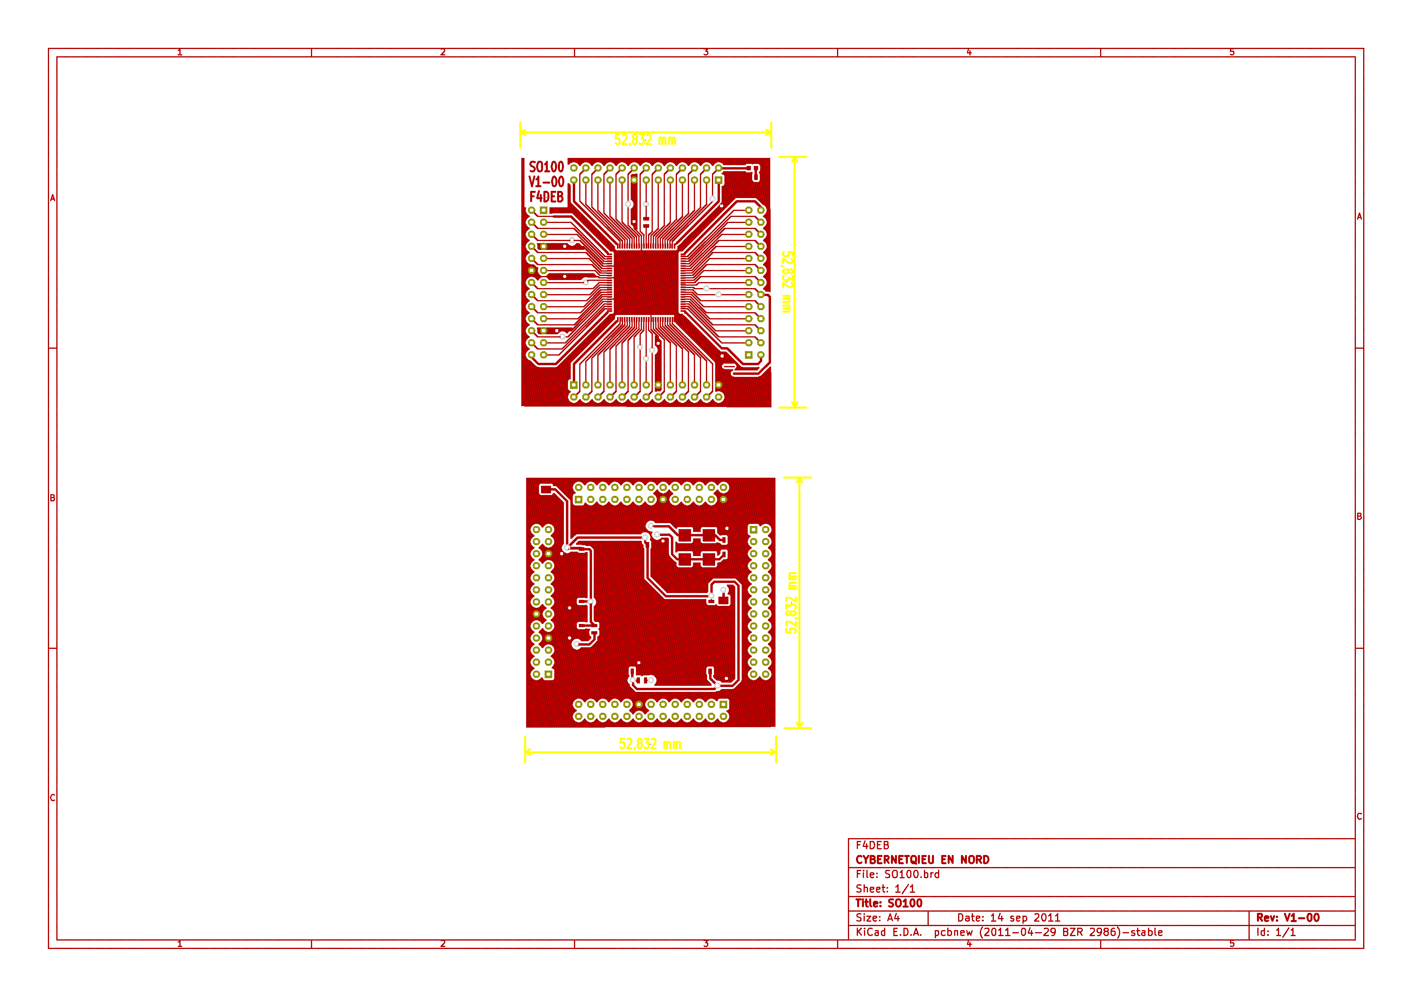

Nomenclature

DESCRIPTION | FOURNISSEUR | REF FOURNISSEUR | FABRIQUANT | REF FABRIQUANT | IMAGE | PRIX | COMMENTAIRE
10k | FARNELL |  |  |  | 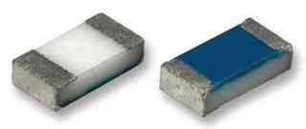 |  | R1
1k | FARNELL |  |  |  |  |  | R3
10 | FARNELL |  |  |  |  |  | R4
470 | FARNELL |  |  |  |  |  | R2
100n | FARNELL |  |  |  | 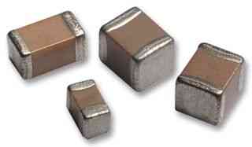 |  | C2,C3,C4,C5,C6,C7,C8
10µ/10V | FARNELL |  |  |  | 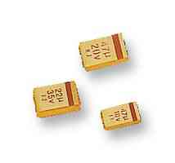 |  | C1,C11
Led CMS 0603 Verte | FARNELL |  |  |  | 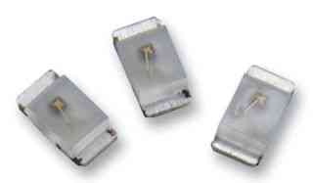 |  | D1
Quartz 8Mhz | FARNELL |  |  |  | 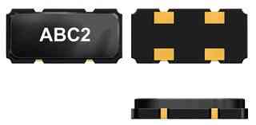 |  | X1
Connecteurs sécables au pas de 2 mm | GOTRONIC | MH240/2 | 2 rangées droites |  | 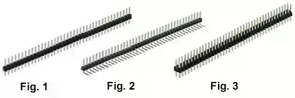 | 1,00 € | P1,P2,P3,P4
PIC32MX795F512L-80I/PT | FARNELL | 1778492 | MICROCHIP | PIC32MX795F512L-80I/PT | 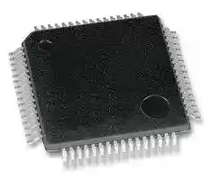 | 10,98 € | U1

Validation de la carte

  - Contrôle visuel
  - Test de continuité

Change Logs :

V1-00 : Version de Base

